乌合麒麟新作剑指德特里克堡，细节拉满！

[有理儿有面](javascript:void(0);)

**有理儿有面**

微信号 youli-youmian

功能介绍 你说是不是

2021-08-01[原文](https://mp.weixin.qq.com/s?__biz=Mzg3MjEyMTYyNg==&mid=2247537504&idx=2&sn=d0afbb2c21a0b5c7e6d7bdfcb8e71d71&chksm=cef60715f9818e033839c0adc51e74ea4945d989cb33a9b7dc2c16aa851a94de27624dd16061&scene=27#wechat_redirect&cpage=30) 发表于

收录于合集

以下文章来源于北京日报 ，作者北京日报



北京日报

.

思想·温度·品质





**全文共903字，图片14张，预计阅读时间为3分钟。**

**文章来源：北京日报**



▼

今天

知名CG画家@乌合麒麟 发布新作

《神明改造》

剑指美国德堡生物实验室

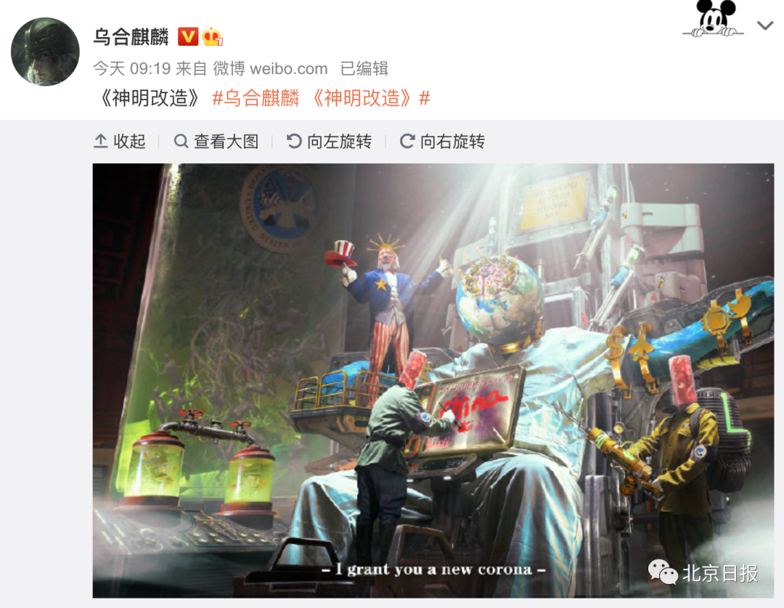

满满的细节

耐人寻味

一起来看

**↓↓↓**

**细节一：**

**被束缚的巨人**

画的正中央

是一个被束缚在铁椅上的巨人

从头部和手部来看

这个巨人即是“地球”

它被捆绑在铁椅上

四道枷锁分别是

美元、战舰、芯片和推特

指美国在全世界进行

金融霸权、军事霸权

科技霸权、舆论霸权

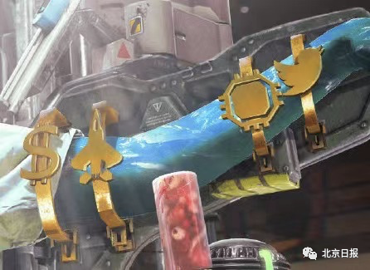

**细节二：**

**开颅手术**

打扮成自由女神形象的美国

正在给地球做开颅手术

大脑部分已经插满了通电装置

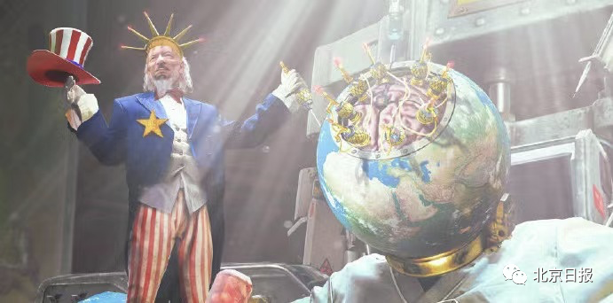

画作的主题

“I grant you a new corona”

意为

“我为你加冕”

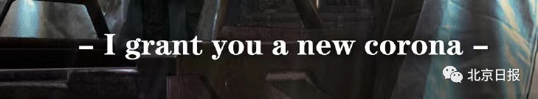

结合上图

通电装置环绕一圈

形成王冠的外形

这些装置顶端跟自由女神帽端一样

闪着红色的光

指美国打着“自由、民主”

这些冠冕堂皇的理由

实际上不过是

在世界上进行“洗脑手术”

**细节三：**

**插入心脏的针管**

画面的右下方

是一个穿着日本法西斯军服

挂着德堡臂章的军人

手持粗壮的针管

扎进“巨人”的心脏位置

针管里的液体

跟旁边巨大病毒实验器皿里

绿色的液体

颜色一致

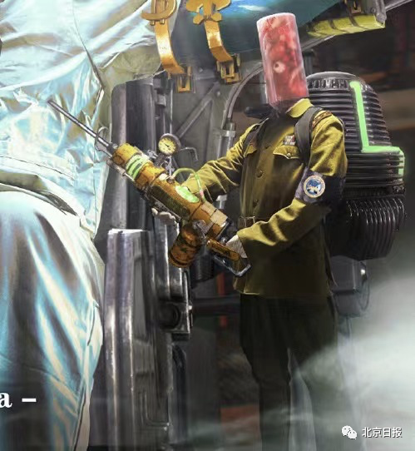

**细节四：**

**巨人胸前的X光片**

巨人的胸前

是一张肺部X光片

上面的数字

跟目前美国的新冠病毒死亡病例数接近

左下角像新增病例趋势图

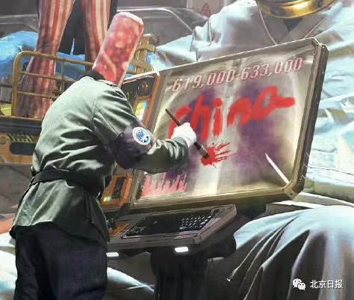

X光片的中央

一名穿着纳粹军服

同样带着德堡臂章的军人

用画笔写上

“China”

指美国德堡实验室将新冠肺炎疫情

甩锅给中国

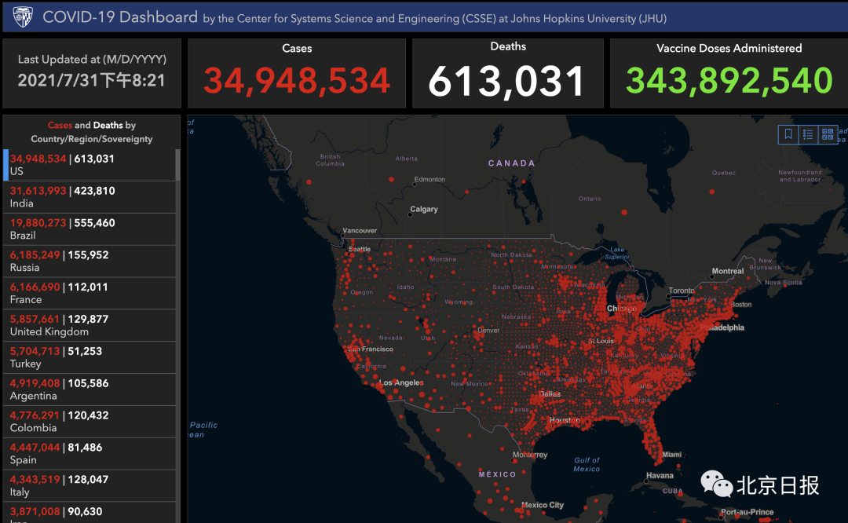

据约翰·霍普金斯大学数据，截至7月31日20时21分，美国累计确诊新冠肺炎超3494万例，死亡超61万人。

**细节五：**

**挂满尸体的病毒实验器皿**

自诩“人权卫士”的美国

身后的实验器皿

揭露了真相

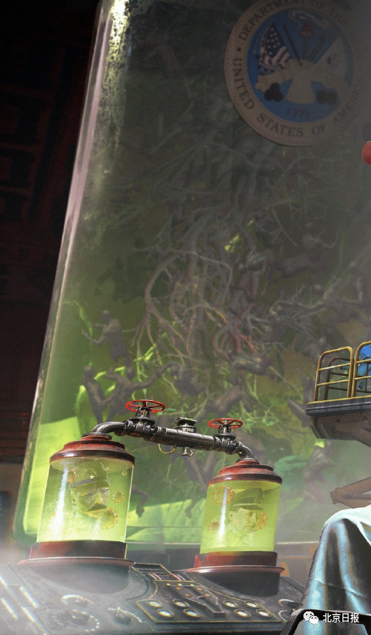

器皿最上面

贴着德堡的标志

指进行这项手术的地点

正是美国德特里克堡生物实验室

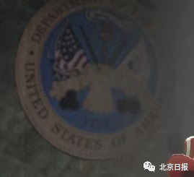

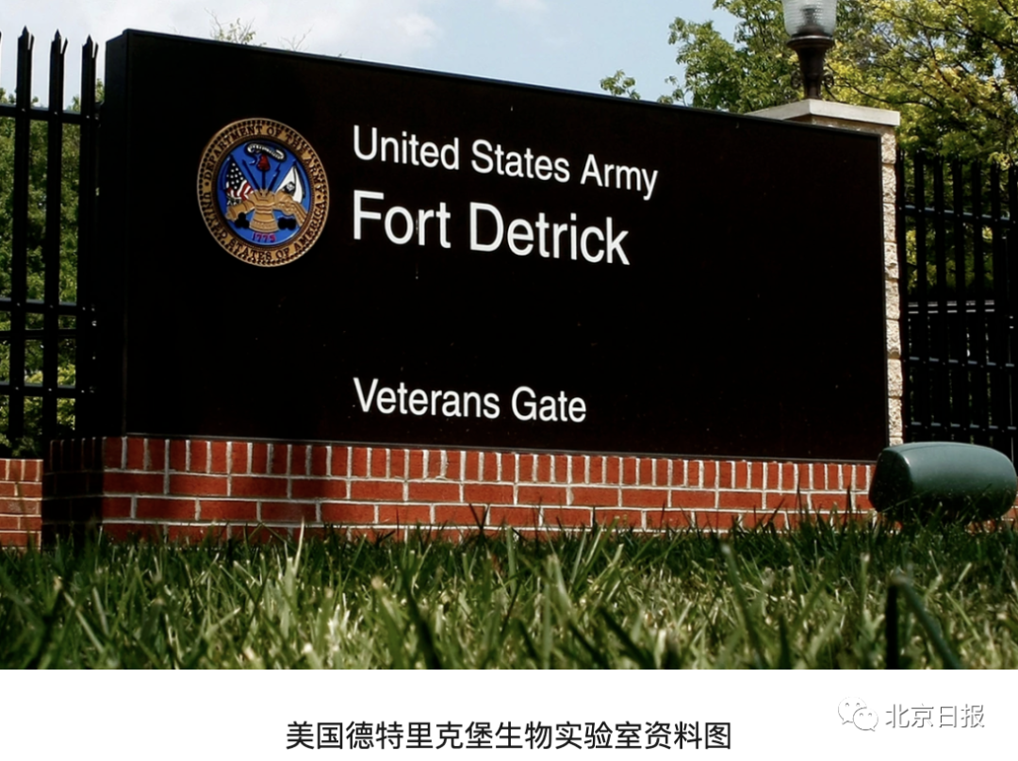

器皿中盘根错节的树枝末端

是一个个黑色的尸体

暗示着这项实验背后

牺牲了无数无辜者的生命

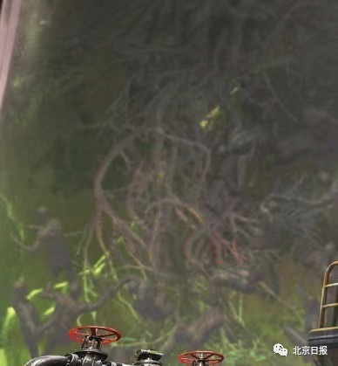

底部两个大玻璃罐子里

左右各泡着一个人头

里面还漂浮着很多病毒

两个人头

分别像日本军人和德国纳粹

暗示这一实验

以他们曾进行的人体实验为基础

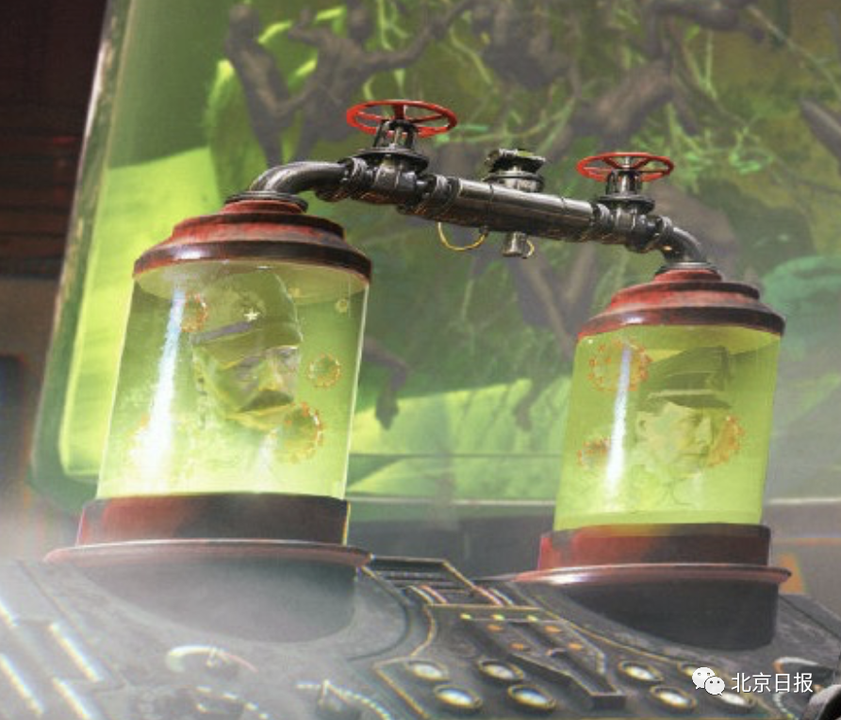

**细节六：**

**墙上的标语**

在这套巨大的机器上面

有一处黄色的标语

上面写着：

“INFECTIOUS AREA

AUTHORIZED

PERSONNEL

ONLY”

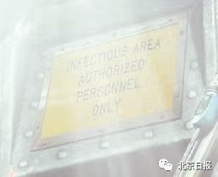

意为

“感染区域

只有被授权的人才能进”

指美国的这一行为

不透明

未向国际社会公开

看完这些细节

回过头来看这幅作品的标题

《神明改造》

更觉得无比讽刺

















乌合麒麟的这幅作品

你看懂了吗？

**声明：文章来源《北京日报》微信公众号**





**关注公众号：**

**有理儿有面**

**理   性｜   揭   秘｜   探   讨**







### 精选留言

用户设置不下载评论